Немаловажную роль играет воспитание культуры поведения, культуры общения. Этой теме уделяют большое внимание все классные руководители. Целый цикл мероприятий прошел в 1 классе, классный руководитель Селезнева В.В. Это: «Мы теперь не просто дети, мы теперь – ученики», «Самый вежливый ученик», игровая программа «Вместе весело шагать» и др., в 6 классе, кл. руководитель Щербакова В.Н. «Мы такие вежливые», в 4 классе, классный руководитель Горяйнова Л.В., ситуации – инсценировки «Мы – дома», «Мы в гостях», «Мое обращение к родным» и др.
Педагогический коллектив уделяет большое внимание развитию ученического самоуправления, созданию условий для расширения его деятельности. День самоуправления - это возможность для старшеклассников попробовать свои силы в обстановке, максимально приближённой к реальным условиям взрослой жизни, когда на их плечи ложится ответственность за обеспечение учебно-воспитательного процесса в течение всего дня. Дню самоуправления предшествует подготовка к проведению уроков, распределение обязанностей, выбор «администрации». Таким образом, каждый старшеклассник оказывается вовлечённым в подготовку и проведение мероприятия и может выбрать «роль», соответствующую своим интересам.

По итогам дня подводились итоги, учителя оценивали работу своих «дублёров». Завершил праздничный день концерт - это возможность сказать слова благодарности своим учителям, продемонстрировать свои таланты и умения.
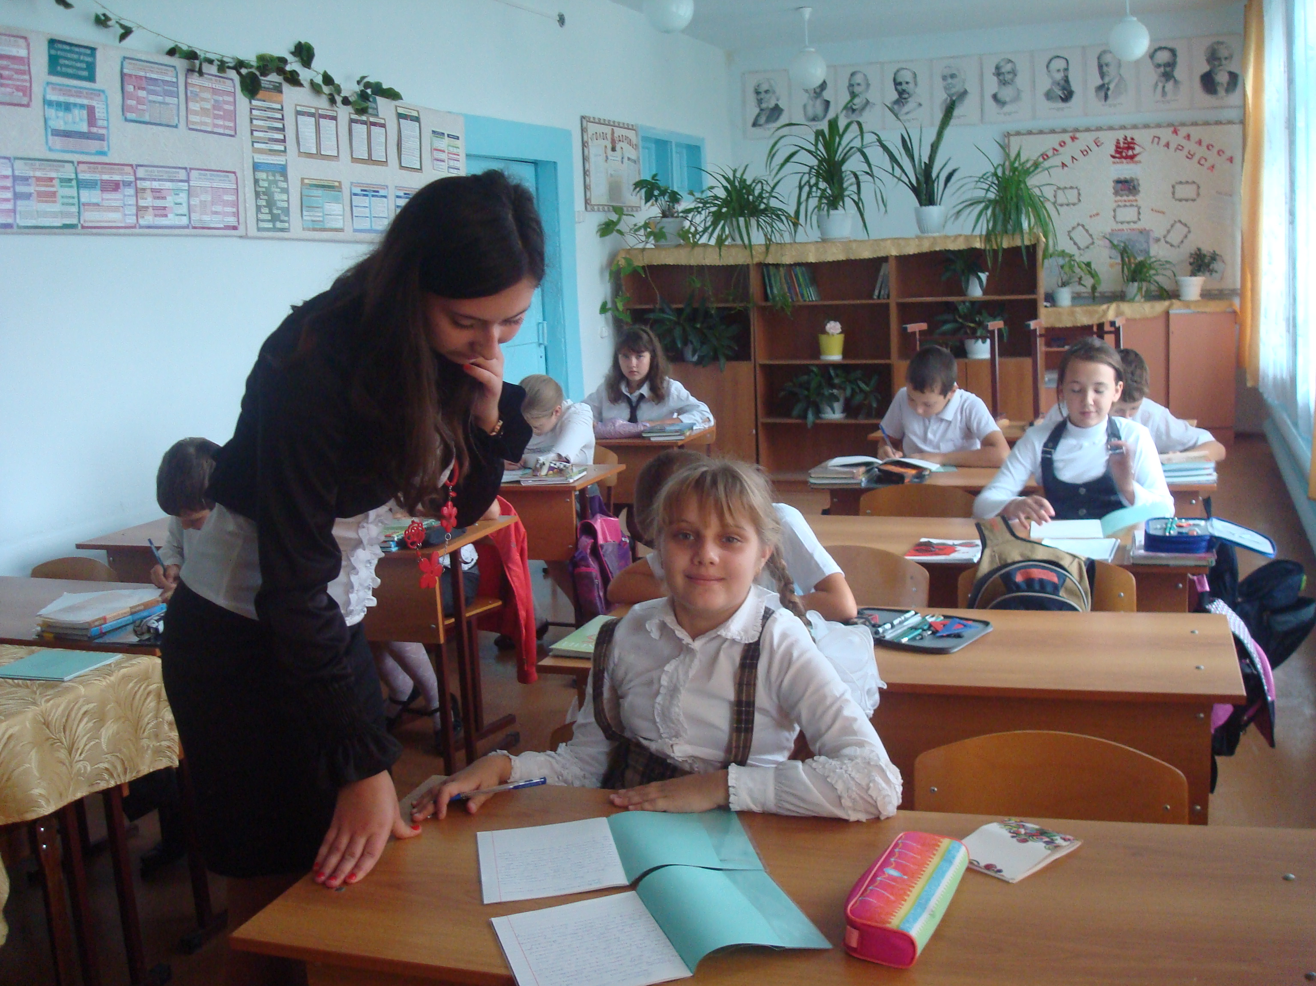
Успех Дня самоуправления во многом зависит от предварительной работы, которую проводят классные руководители и учителя – предметники 10 - 11 классов. Очень важно правильно выбрать ребят, которые будут выполнять функции администрации школы, т.к. от их ответственности и умения правильно спланировать и организовать как собственную работу, так и работу своих «подчинённых» зависит результат. Воспитать достойное поколение мы сможем только в том случае, если наши воспитанники поймут, что они что-то могут, на что-то способны, что они могут организовать и планировать свою деятельность. Активизации учащихся в организации жизнедеятельности школы способствует конкурс «Лучший класс года». Он является основной формой внеурочной общешкольной работы и включает различные виды деятельности учащихся 1 -11 классов. Победителей конкурса среди старших классов в этом учебном году не было, т.к. ни один класс не соответствовал требованиям, а среди начальных классов лучший класс – 4^{й}. В начале учебного года в классах и школе было организовано самоуправление: прошли выборы актива классов и школы. Наряду с постоянными органами самоуправления в ученических коллективах работали временные органы самоуправления, создание которых определяется конкретной задачей, стоящей перед коллективом. Активы классов организовывали дежурство по классу и школе, помогали классным руководителям в проведении внеклассных мероприятий, организации школьных праздников, классных собраний, «огоньков». Однако их деятельность была не всегда эффективна. Необходимо организовать учёбу актива и ввести систему планёрок актива в следующем учебном году. Требует доработки система дежурства классов по школе. Необходимо особое поощрение лучшему классу по итогам дежурства по школе. Совет школьного самоуправления, состоящий из 7 комитетов, руководил всей работой школьного ученического коллектива. Дежурство в школе осуществлялось понедельно. В дежурстве принимали участие учащиеся 6 – 11 классов. Надо отметить, что культура поведения и порядок в столовой по сравнению с прошлым годом улучшились. Дежурные линейки проводились по мере необходимости. На них заслушивались итоги проведенных в школе мероприятий, награждались победители. В октябре месяце в школе прошли выборы президента. На этот пост баллотировалось 2 кандидата. По итогам большинство голосов набрала Душина Лилия, которая и стала президентом школьного ученического Совета самоуправления.

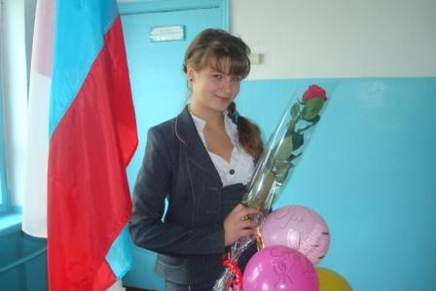

Вопросу классного самоуправления классные руководители уделяют большое внимание. Интересен опыт работы классного руководителя 1 класса Селезневой В.В. Она использует такую форму организации воспитательной работы как игра – путешествие. Для проведения игры учащиеся объединены в экипаж «Детство», в который вошли две команды «Светлячок» и «Искорка», каждая команда имеет свое название и девиз. Эта форма самоуправления помогает решать многие воспитательные задачи.
Хорошо работает самоуправление в 4 классе, классный руководитель Горяйнова Л.В. Класс делился на группы. Каждая группа ребят имела свое название, например, «Хозяева», «Санитары», «Книголюбы», «Мудрейшие», «Друзья природы», «Веселята», «Друзья спорта», «Журналисты». Между группами периодически проходило чередование творческих поручений (ЧТП).
Надо отметить, что учащиеся начальных классов не только знают и выполняют свои поручения по указанию учителя, но и сами находят полезное для себя дело.

